Workshop Boulangeries – Service B2B Good Food
Date : 4 novembre 2025
Lieu : Moulins Dedobbeleer, Graankaai – Hal
Participants B2B : Tijs, Thiago, Joke, Adrienne
Intervenant Moulins : Olivier Pennet, René Dedobbeleer (Moulins Dedobbeleer), Jonathan (Moulin de Tongrinne), Nicolas (Moulin cocotte en ribote)

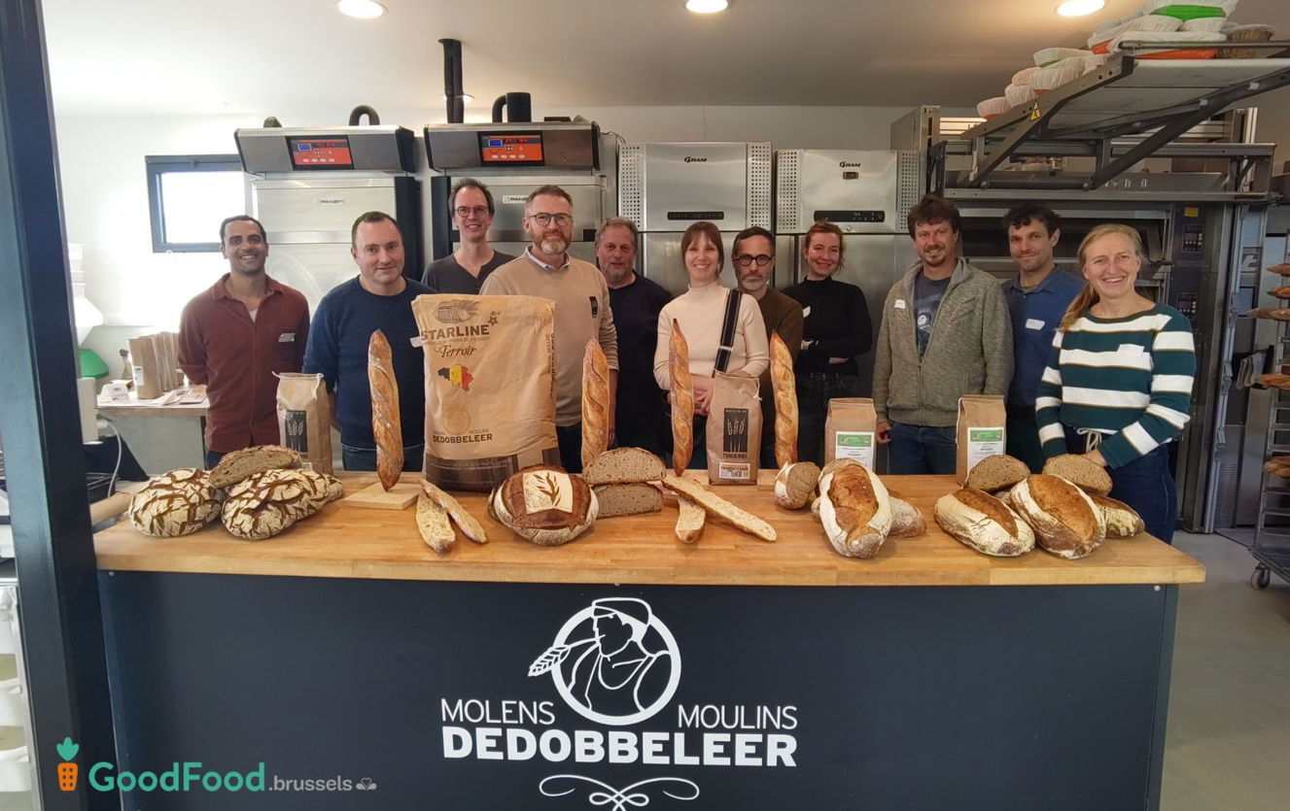
1. Présentation du Moulin Dedobbeleer
René Dedobbeleer – 5e génération de meuniers
- L’un des rares moulins industriels avec un fort ancrage local.
- Trois quarts des farines issues de blés belges, dont certaines hyper locales et naturelles.
- Identité particulière des pains, en contraste avec la production industrielle : clientèle d’artisans.
Relation avec les agriculteurs :
- Collaboration directe : discussion sur les variétés de blé.
- Deux critères de qualité : variété et taux de protéines.
- Collecte de 10 000 tonnes à la moisson (deux dépôts, dont un à proximité).
- En septembre : évaluation des récoltes et communication des préférences aux agriculteurs – travail de longue haleine (10 ans).
- Le moulin joue un rôle de “frein” pour éviter la précipitation des récoltes ; exigence stricte sur la maturité du blé.
- Sol sablo-limoneux favorable à une qualité exceptionnelle.
Particularités 2025 :
- Moisson exceptionnelle (2e meilleure de sa carrière).
- 95% de la production proviendra de la région.
- En années plus compliquées, le choix des variétés limite les pertes jusqu’à 50%.
Méthodes :
- Conservation sans pesticides : uniquement par ventilation.

2. Travaux d’Olivier Pennet
- Travaille à partir de la tradition belge (inspirée du décret français interdisant la plupart des améliorants chimiques, autorisant seulement malt et gluten).
- Utilisation du jour de farines du Moulin de Tongrinne et Cocotte en ribote.
- Tests réalisés sans levain afin de préserver le goût originel des céréales utilisées.
Conseil technique d’Olivier :
- S’équiper d’un bon frigoriste disponible rapidement.
- Préférer deux petits frigos plutôt qu’un grand.

3. Autres Moulins Présentés
Cocotte en Ribote (Bousval)
- Moulin à meule de pierre – production locale.
- Recherche d’une farine locale et vivante, mais constante.
- Collabore déjà avec 5 boulangers de la région et un pâtissier à Bruxelles.
- 60 ha cultivés : 20 ha bio (épeautre) et 40 ha conventionnels (froment).
- Petit magasin à la ferme (pâtes, farines, œufs).
- Livraisons essentiellement locales, parfois vers Bruxelles selon la demande.
- Analyses de chaque récolte au CRA-W.
Moulin de Tongrinne – Jonathan
- 100% bio, issu de trois fermes situées en Hesbaye (liégeoise et namuroise).
- 2 moulins à cylindres.
- Blés transformés : froment, épeautre, seigle.

4. Interventions et échanges
Thiago – Présentation générale :
- Objectif : encourager l’usage de farines plus locales, sans exiger une transition totale.
- Importance du lien avec les grands moulins (comme Dedobbeleer) pour ouvrir la voie à plus petites structures.
- Plusieurs formations et accompagnements en cours via Alimento, avec possibilité de formations payantes pour le grand public.
- Intervenants belges et français (dont des M.O.F. – Meilleurs Ouvriers de France).
- Olivier dispose d’une large autonomie dans l’organisation de ces formations.
Besoins exprimés pour les futurs workshops :
- Éviter le lundi (jour de repos des boulangers).
- Nécessité d’un accompagnement progressif pour aider les boulangeries traditionnelles à évoluer sans rupture.
- Importance de la communication pour susciter la prise de conscience et redonner sens au métier.
Thierry – Boulanger bio (Soumagne) :
- Recherche de partenariats avec de petits moulins.
Problèmes soulevés :
- Formation initiale des boulangers souvent centrée sur les améliorants, sans travail sur le levain.
- Manque de compréhension du caractère vivant des farines, ce qui favorise le recours à des solutions industrielles.
- Besoin de rééduquer les consommateurs sur la valeur du pain artisanal.

5. Témoignage de Géry (Tartine & Boterham)
- Journaliste passionné par les produits artisanaux.
- Prépare un guide de référencement des boulangeries (environ 150 établissements).
- Critères d’évaluation :
  - Boulangeries : durabilité.
  - Pâtisseries : innovation, reconnaissance, artisanat.
- Une version dédiée aux meilleures pâtisseries sortira prochainement.

6. Autres points notés
- Méthodes originales observées chez La Fleur du Pain.
- Exemple de la boulangerie Syre (structure importante, 40 collaborateurs, fondée en 1920).
- Pas de législation spécifique sur le levain : un simple arôme peut être utilisé => déforce la mise en valeur par des boulangeries artisanales authentiques
- Même flou concernant l’appellation “pain à l’épeautre” (seuil minimal : 1 g d’épeautre).
- Poids du lobby industriel : formations standardisées, horaires adaptés aux bureaux (9h–17h), plus attractives que celles d’artisans travaillant de nuit.

